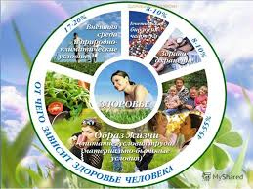Государственное бюджетное образовательное учреждение

дополнительного профессионального образования

**РОССИЙСКАЯ МЕДИЦИНСКАЯ АКАДЕМИЯ**

**ПОСЛЕДИПЛОМНОГО ОБРАЗОВАНИЯ**

**Приложение 2**

**МАТЕРИАЛЬНО-ТЕХНИЧЕСКАЯ БАЗА –**

**ОСНОВА ОХРАНЫ ЗДОРОВЬЯ**

**СОТРУДНИКОВ И ОБУЧАЮЩИХСЯ РМАПО**

Известно, что ряд факторов воздействует как на здоровье человека, так и на здоровье всего населения (биологические, природные, социальные, медицинские), причем они взаимосвязаны и между собой. Но сила влияния этих факторов на здоровье неодинакова. Ведущее (основное) значение в формировании здоровья принадлежит **социальным факторам.** Это подтверждается различиями в уровне общественного здоровья в зависимости от степени социально-экономического развития страны. Как свидетельствует практика, чем выше уровень экономического развития страны, тем выше показатели общественного здоровья и здоровья отдельных граждан, и наоборот. Социальные факторы, в т.ч. условия труда, учебы, быта, отдыха, питания имеют решающее значение в сохранении и укреплении здоровья каждого человека и общества в целом.

**За последние годы проведена большая работа по модернизации материально-технической базы Академии. Основная цель - создание наиболее благоприятных и безопасных условий труда, учебы, быта и отдыха для сотрудников и обучающихся РМАПО.**

**УСЛОВИЯ ТРУДА И ОБУЧЕНИЯ.**

Во всех учебных, административных корпусах и общежитиях выполнены работы по ремонту систем пожарной сигнализации, вентиляции, видеонаблюдения и др. по обеспечению безопасных условий труда и обучения.

**Административный корпус по ул. Баррикадная, д. 2/1**

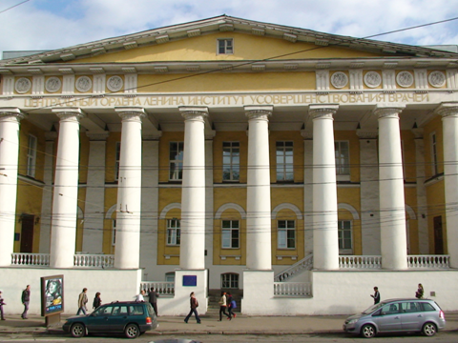

**Учебно-лабораторные корпуса**

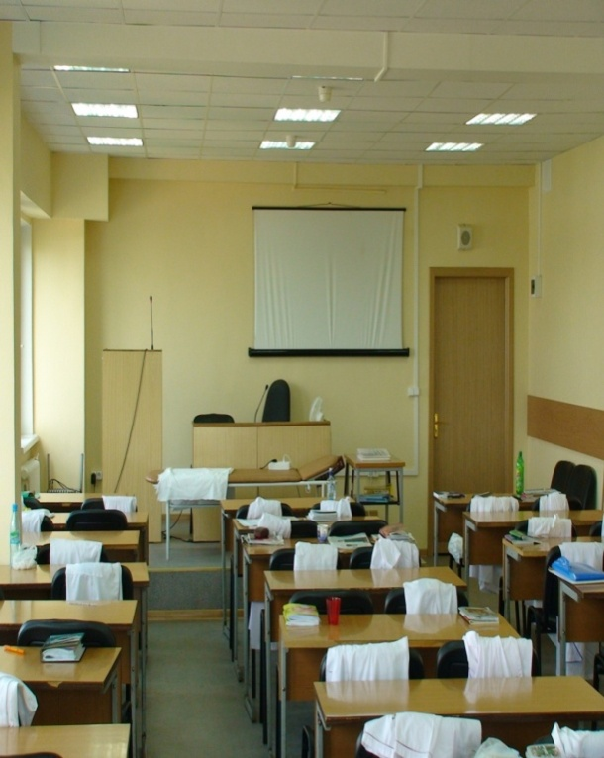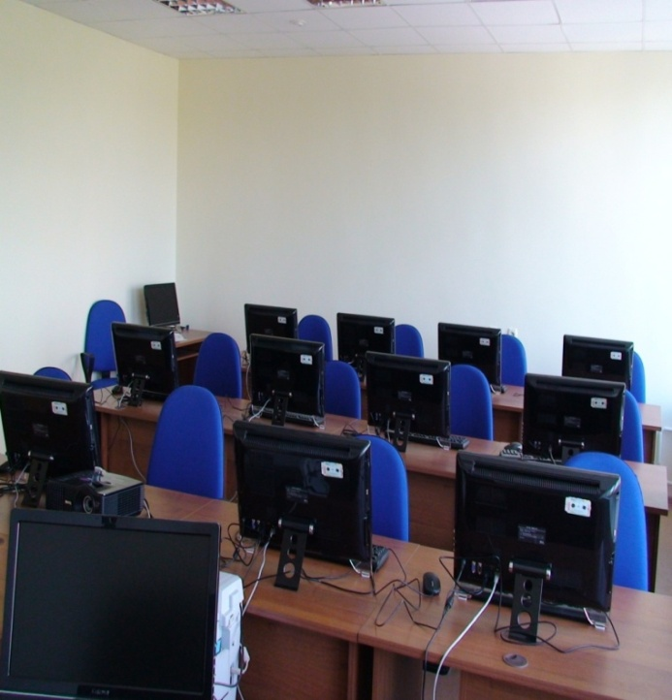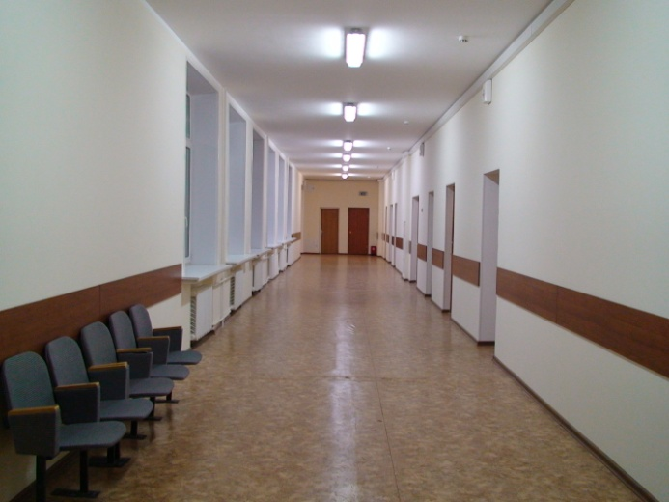

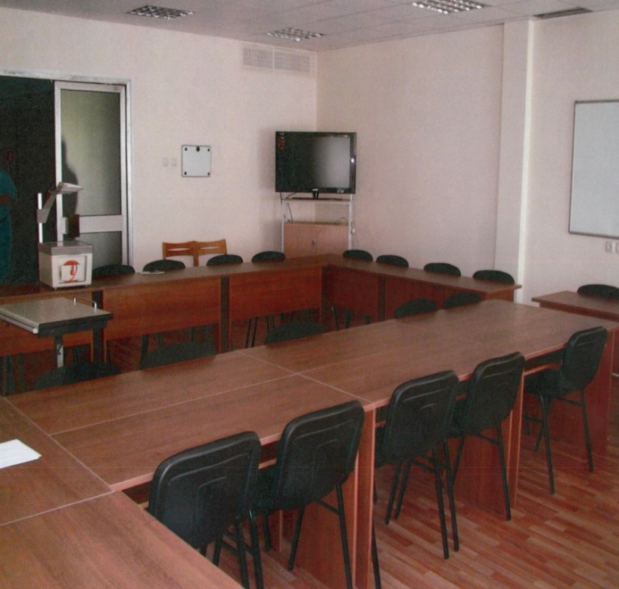

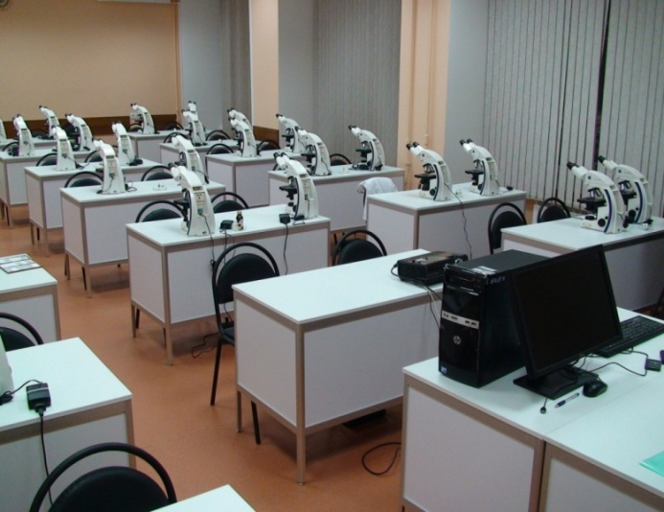

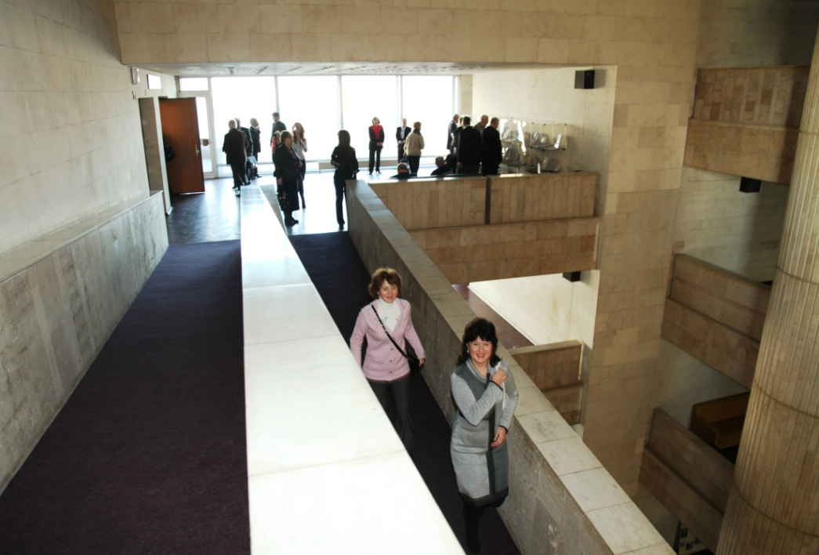

**Музей**

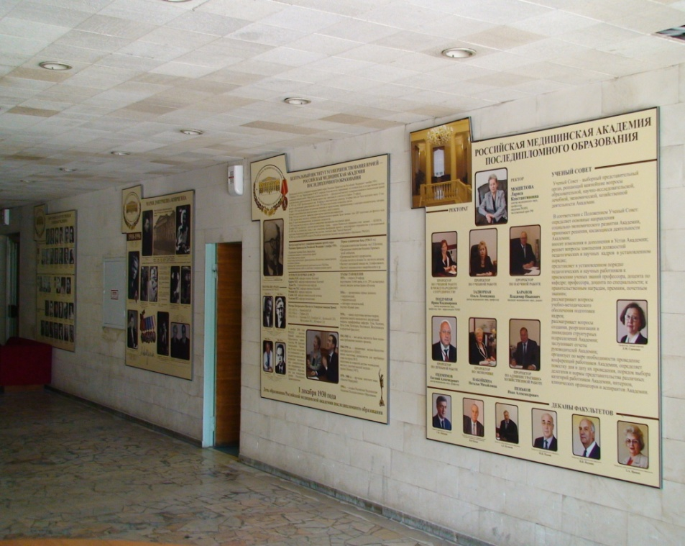 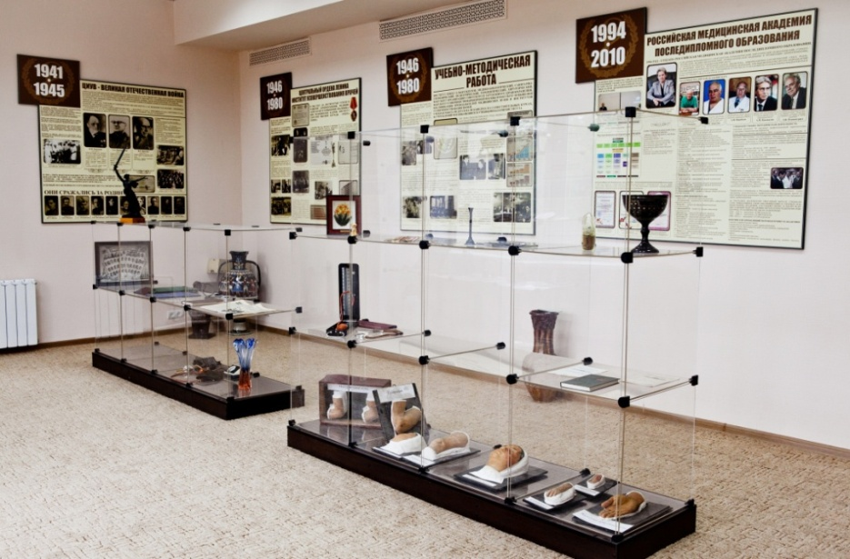

**Клиника**

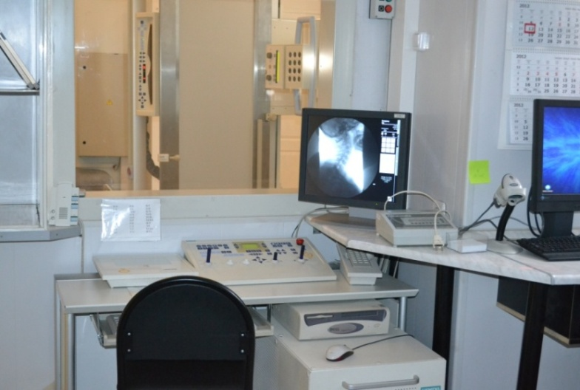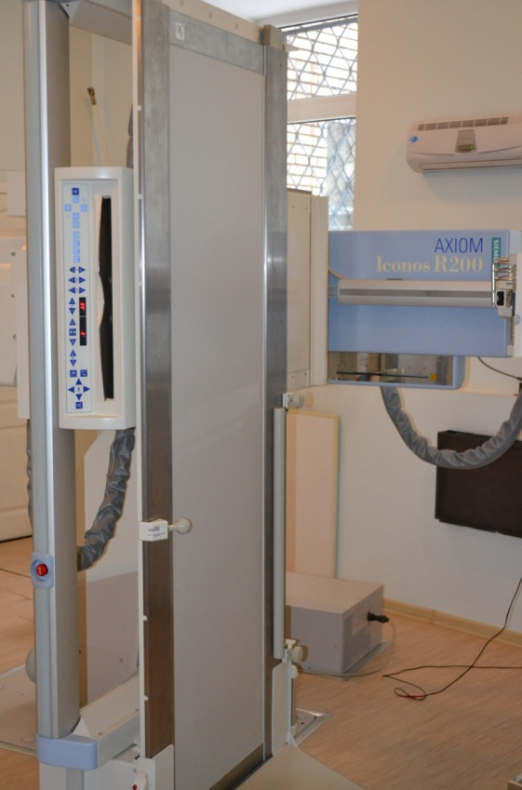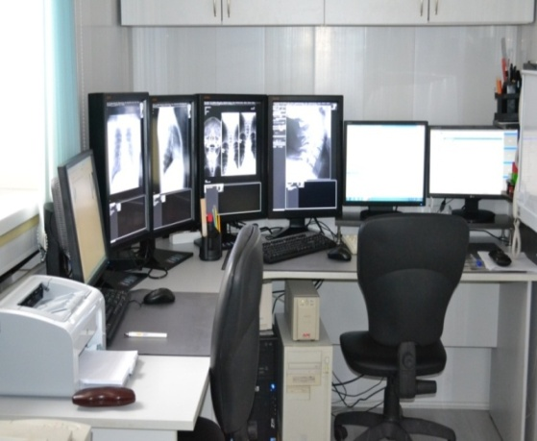

**Библиотека**

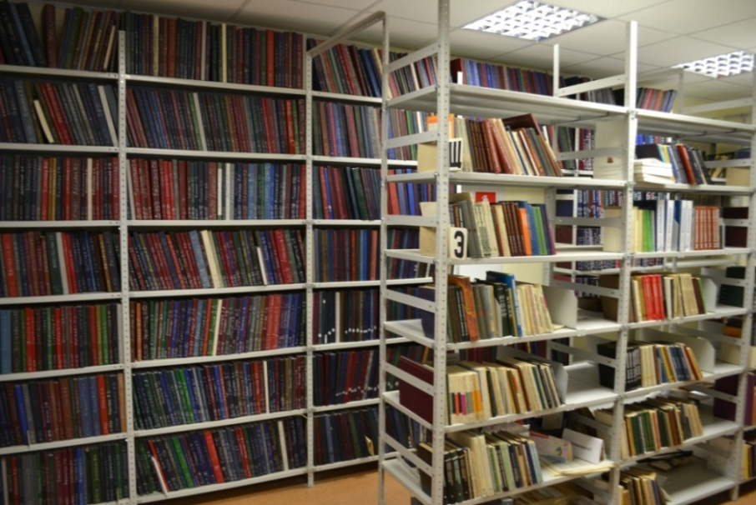

**Столовая**

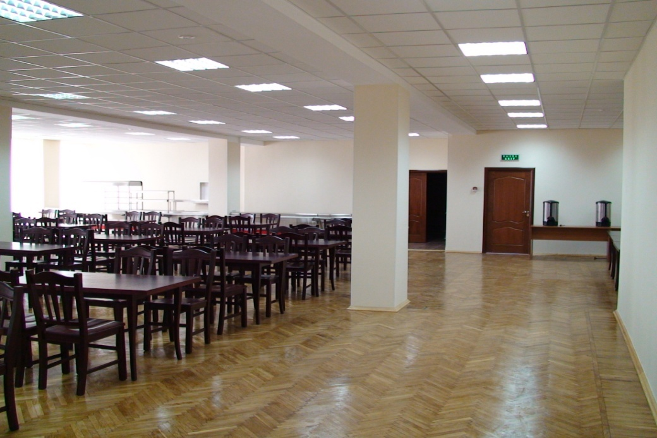

**Типография**

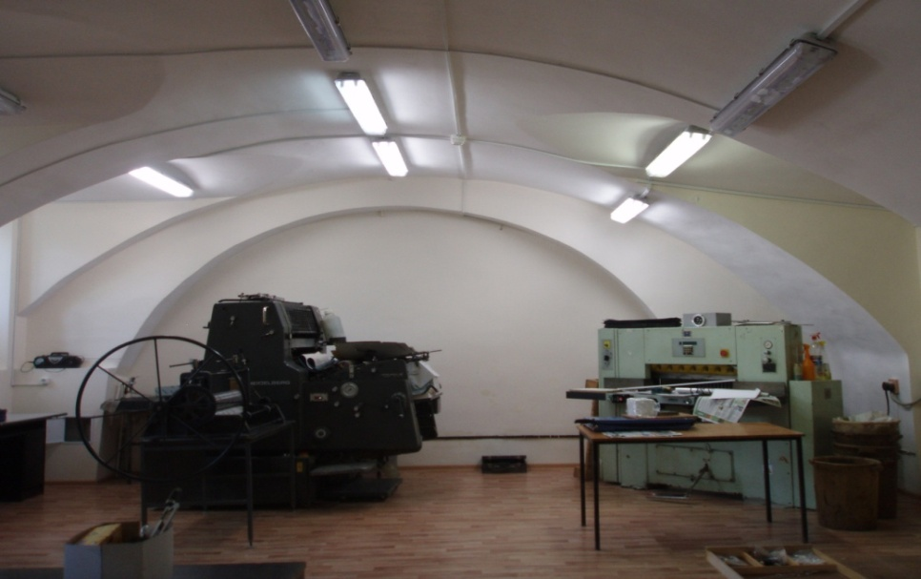

**Общежитие - ул. Смольная, д. 40**

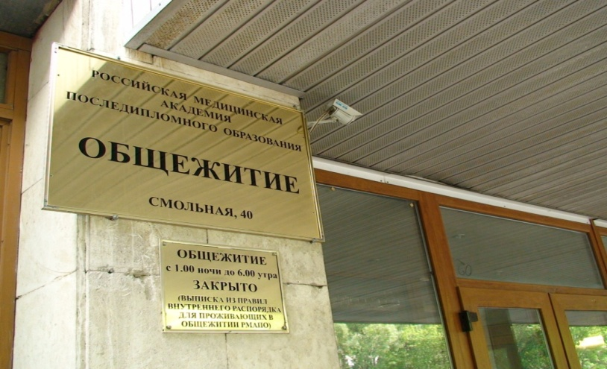

Холлы общежития

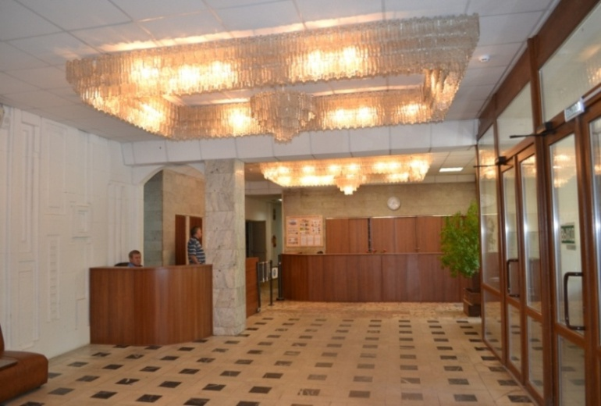

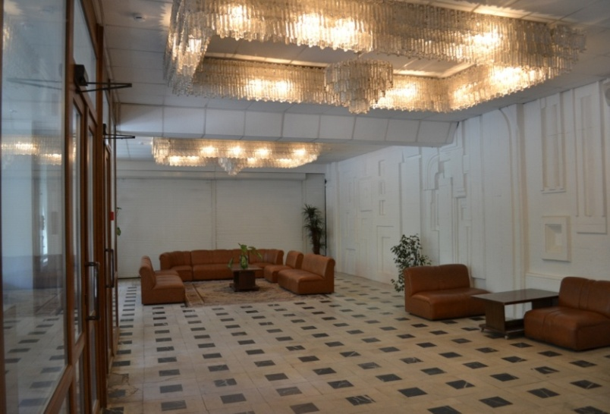

**Кухня-столовая**

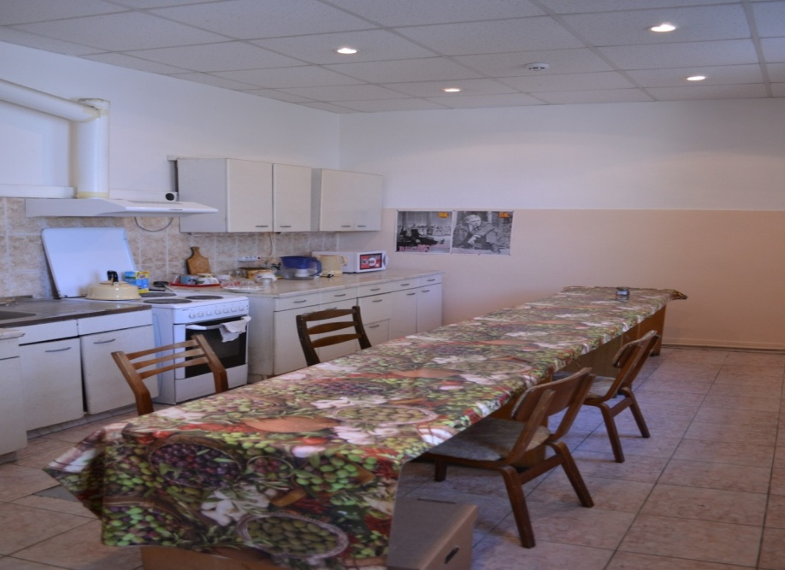

**Прачечная**

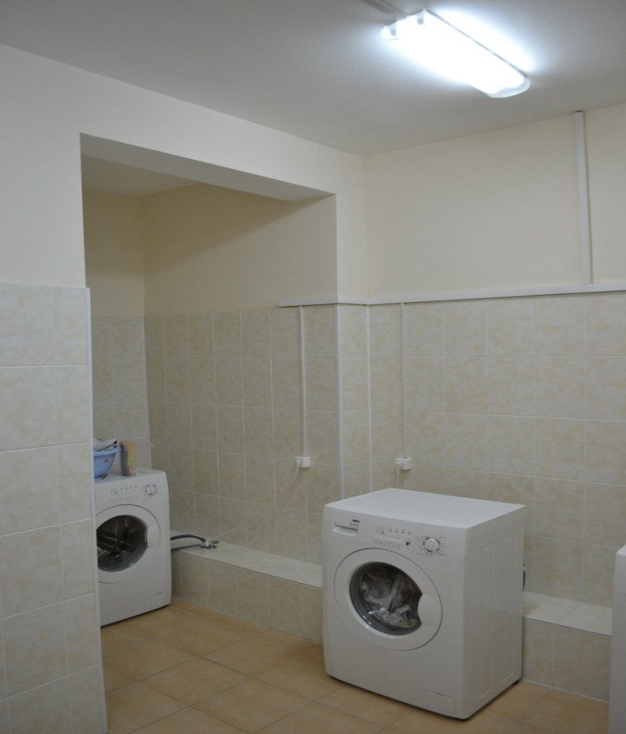

**Спортивный комплекс**

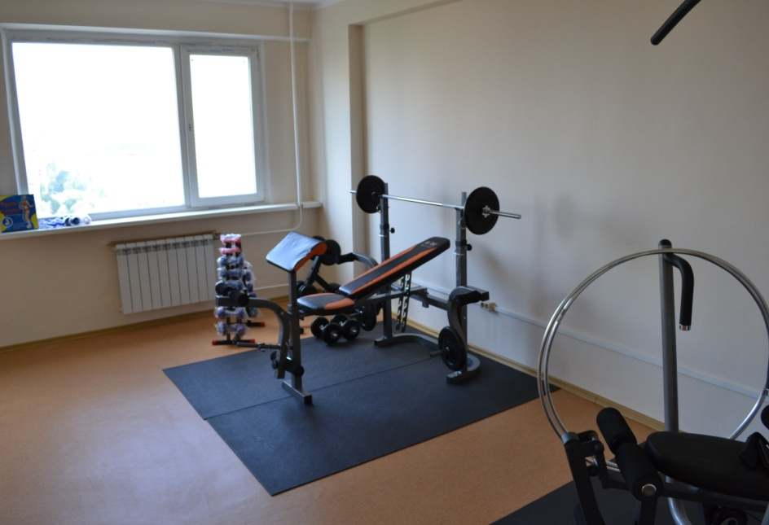

**Общежитие по адресу Ленинградское шоссе, 106**

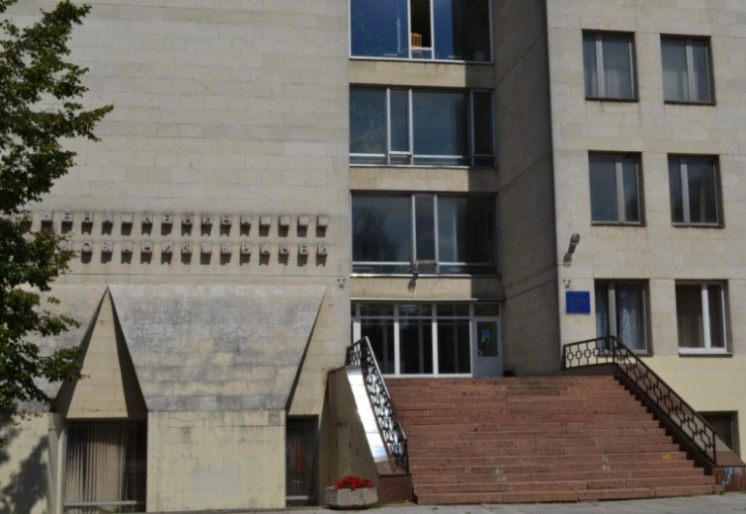

**Холлы общежития**

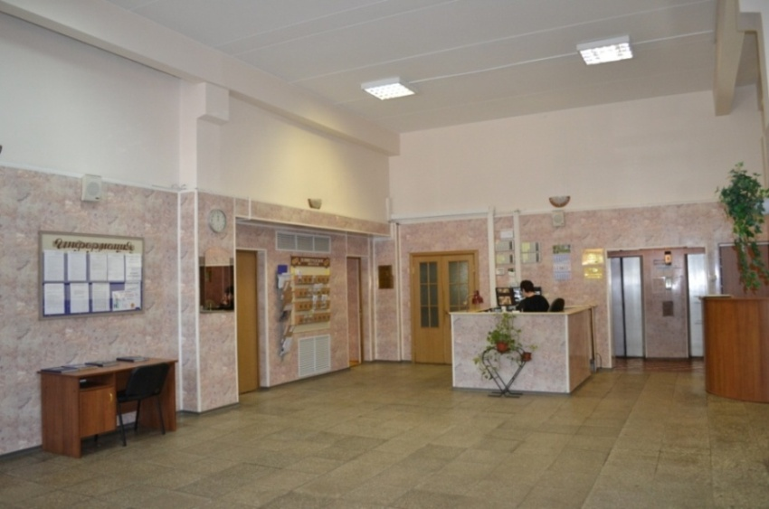

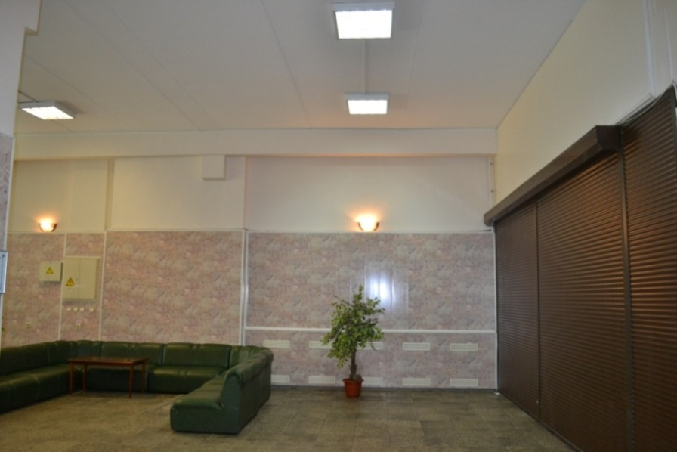

**Помещения для подготовки к занятиям**

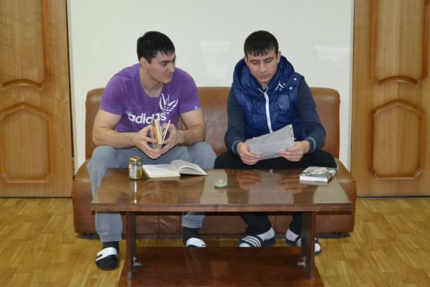 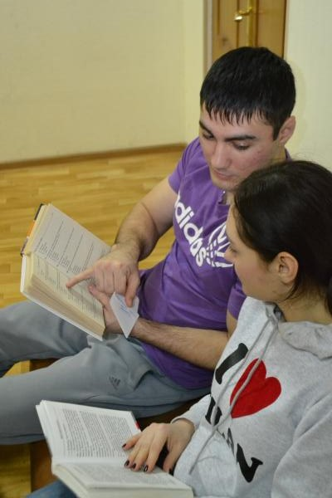

**Кухня**

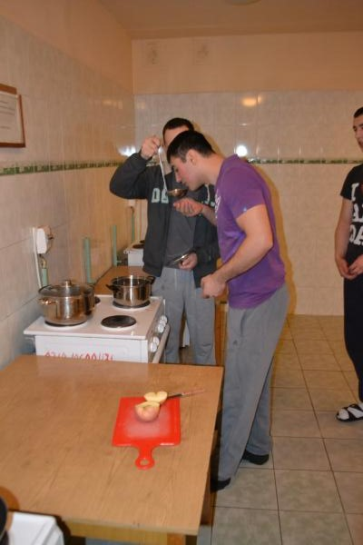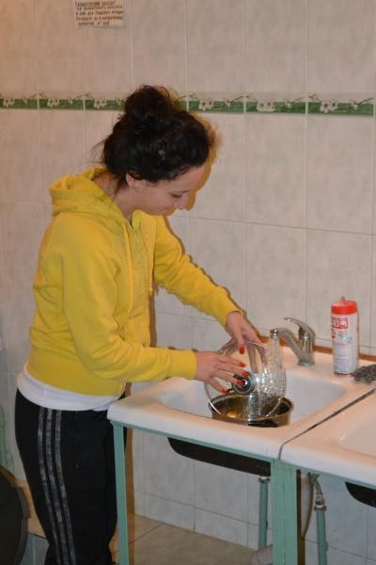

**Прачечная**

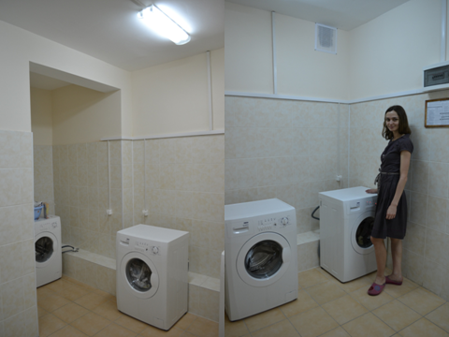

**Спортивный комплекс**

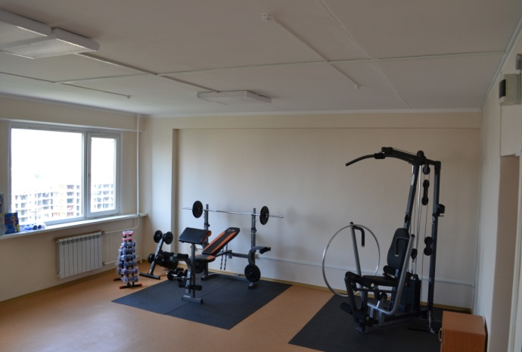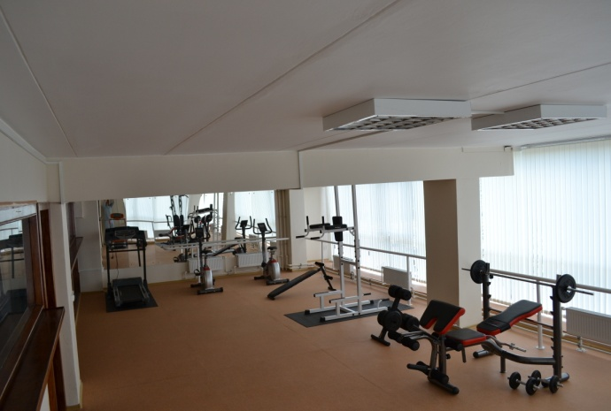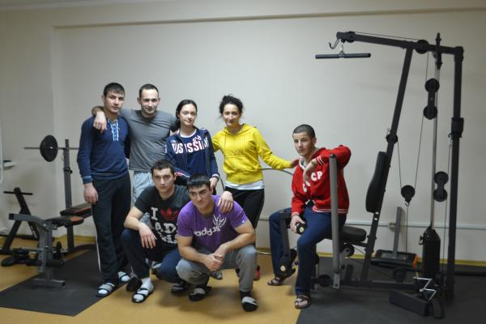

**Спортивный комплекс** в административном корпусе по ул. Баррикадной 2/1, стр. 7.

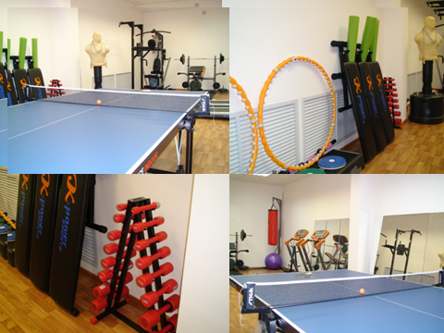

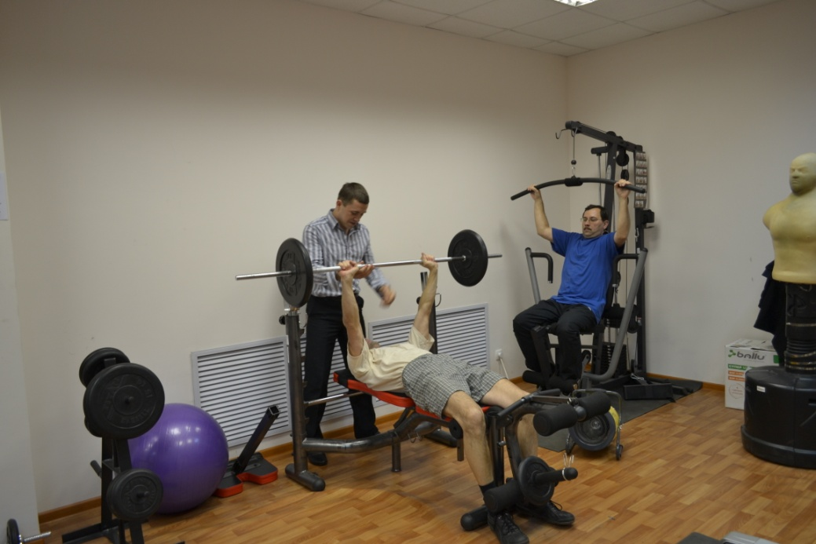

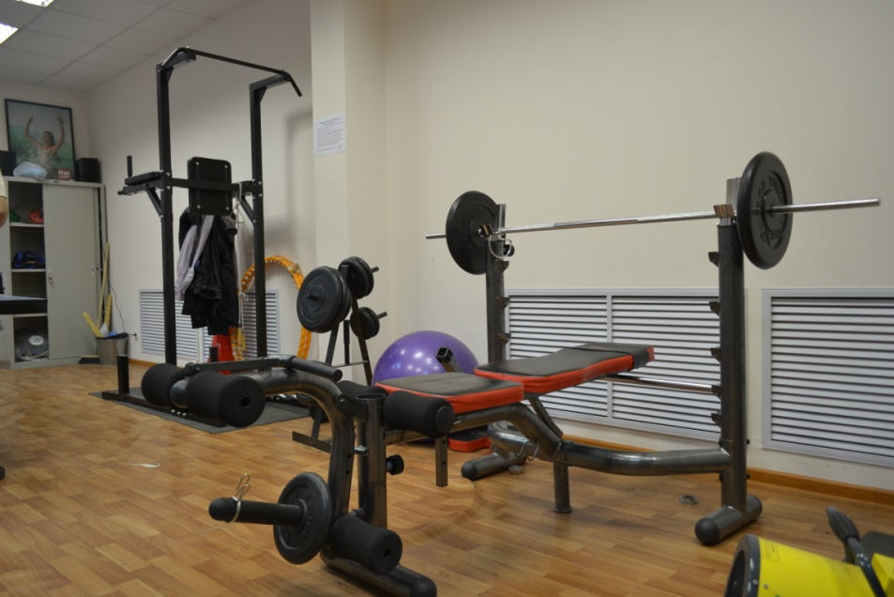

Во всех учебных, административных корпусах и общежитиях выполнены работы по ремонту систем пожарной сигнализации, вентиляции, видеонаблюдения и др. по обеспечению безопасных условий труда и обучения.

